

**"تصريف الفعل الماضي مع الضمائر"**

**اسم الطالب/ ة : ________ الصف:_________ التّاريخ: _________**

**الضمائرُ المتصلةُ وما يلائمُها من ضمائر منفصلة:**

|  |  |
| --- | --- |
| **الضّمير المتصل** | **الضّمير المنفصل** |
| (تُ)  (تَ)  التّاء المتحركة (تِ) | (أنا)  (أنتَ)  (أنتِ) |
| واو الجماعة | (هم)  (أنتم) |
| الف الاثنين | (هما)  (أنتما) |
| نون النسوة | (هنَّ)  (أنتنَّ) |
| النّا الدّالة على الفاعل | (نحن) |
| ياء المخاطبة | (أنتِ) |
| هاء الغائب | (هو) (هي)  (هما) (هما)  (هم) (هنَّ) |
| ياء المتكلّم | (أنا) |
| كاف المخاطب | (أنتَ) (أنتِ)  (أنتما) (أنتما)  (أنتم) (أنتم) |

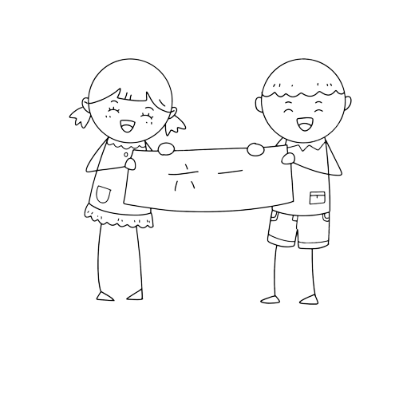

الضّمائر التي تتصلُ بالفعل الماضي:

الف الاثنين، واو الجماعة، نون النسوة، النّا الدّالة على الفاعل، التّاء المتحركة، ياء المتكلّم، هاء الغائب، كاف المخاطب

**تدريب**

**صرّف الأفعال الماضية في الجدولِ أدناه معَ الضمائر:**

|  |  |  |  |
| --- | --- | --- | --- |
| **الصيغة** | **الضّمائر** | **الأفعال** | |
| **هبطَ** | **سألَ** |
| **المفرد** | **أنا** |  |  |
| **أنتَ** |  |  |
| **أنتِ** |  |  |
| **هو** |  |  |
| **هي** |  |  |
| **المثنى** | **نحن** |  |  |
| **أنتما** |  |  |
| **أنتما** |  |  |
| **هما** |  |  |
| **هما** |  |  |
| **الجمع** | **نحن** |  |  |
| **أنتم** |  |  |
| **أنتنَّ** |  |  |
| **هم** |  |  |
| **هنَّ** |  |  |

**تدريب**

**اختر الضمير المنفصل المناسب للأفعالِ الماضية في الجمل التّالية:**

* ----------- **هبطوا** فوقَ أغصاني.
* ----------- **سالَ** العصفورُ الصّغيرُ شجرةَ التفّاحِ.
* ----------- **بقيتُ** وحيدا كنجمٍ في سماءٍ مظلمةٍ.
* ----------- شجرتا التفّاح والبلوط **رفضتا** إيواء العصفور.

**عملا ممتعا**